1. **PCB尺寸图及螺孔位置**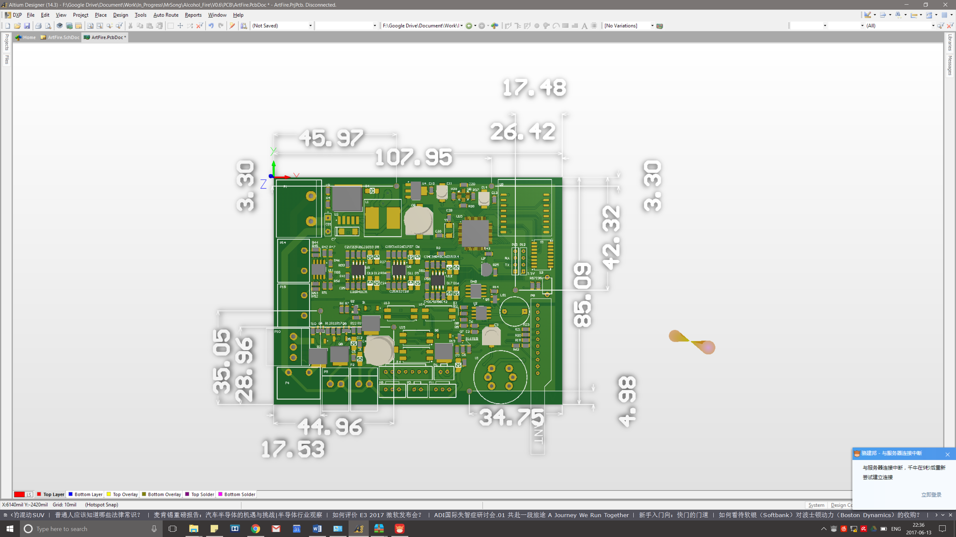
2. **接口图**

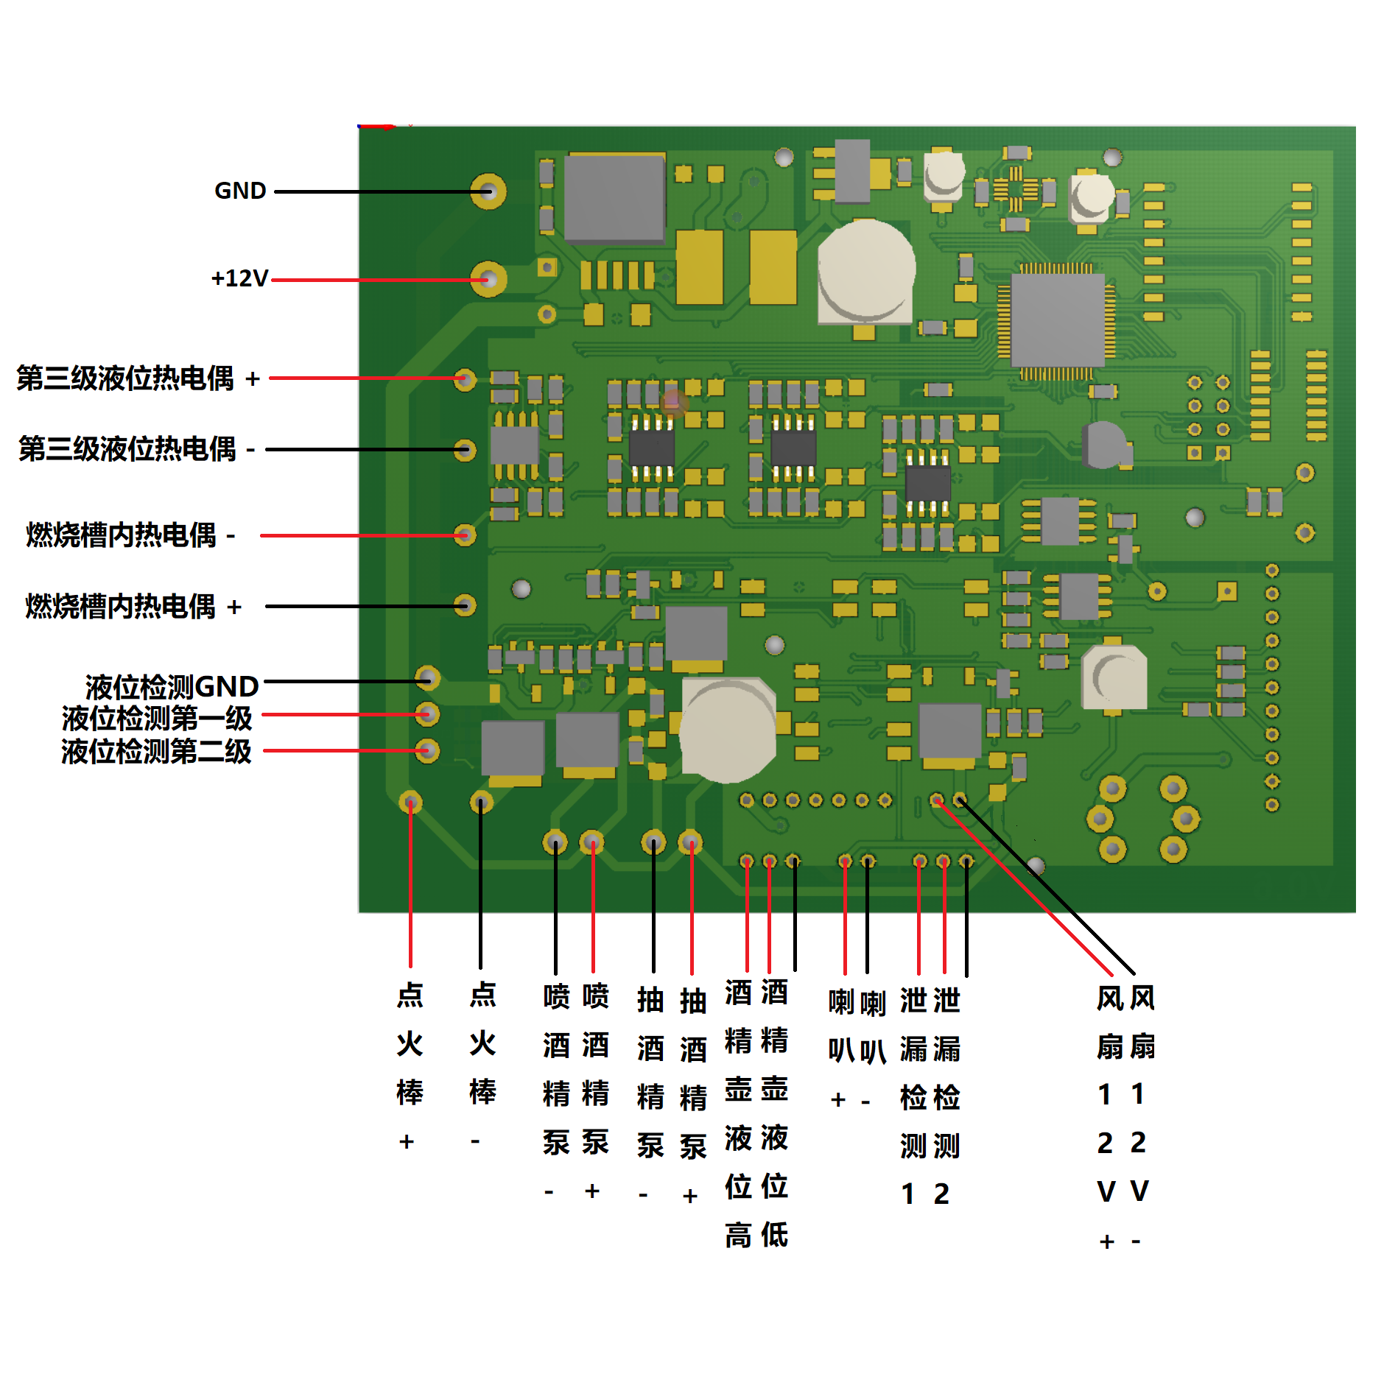

**3. 拨码开关顺序**

**1-槽长位0**

**2-槽长位1**

**3-火焰探测（第三级液位）**

**4-槽温度探测**

**5---------**

**6-酒精泄漏检测**

**7---------**

**8---------**